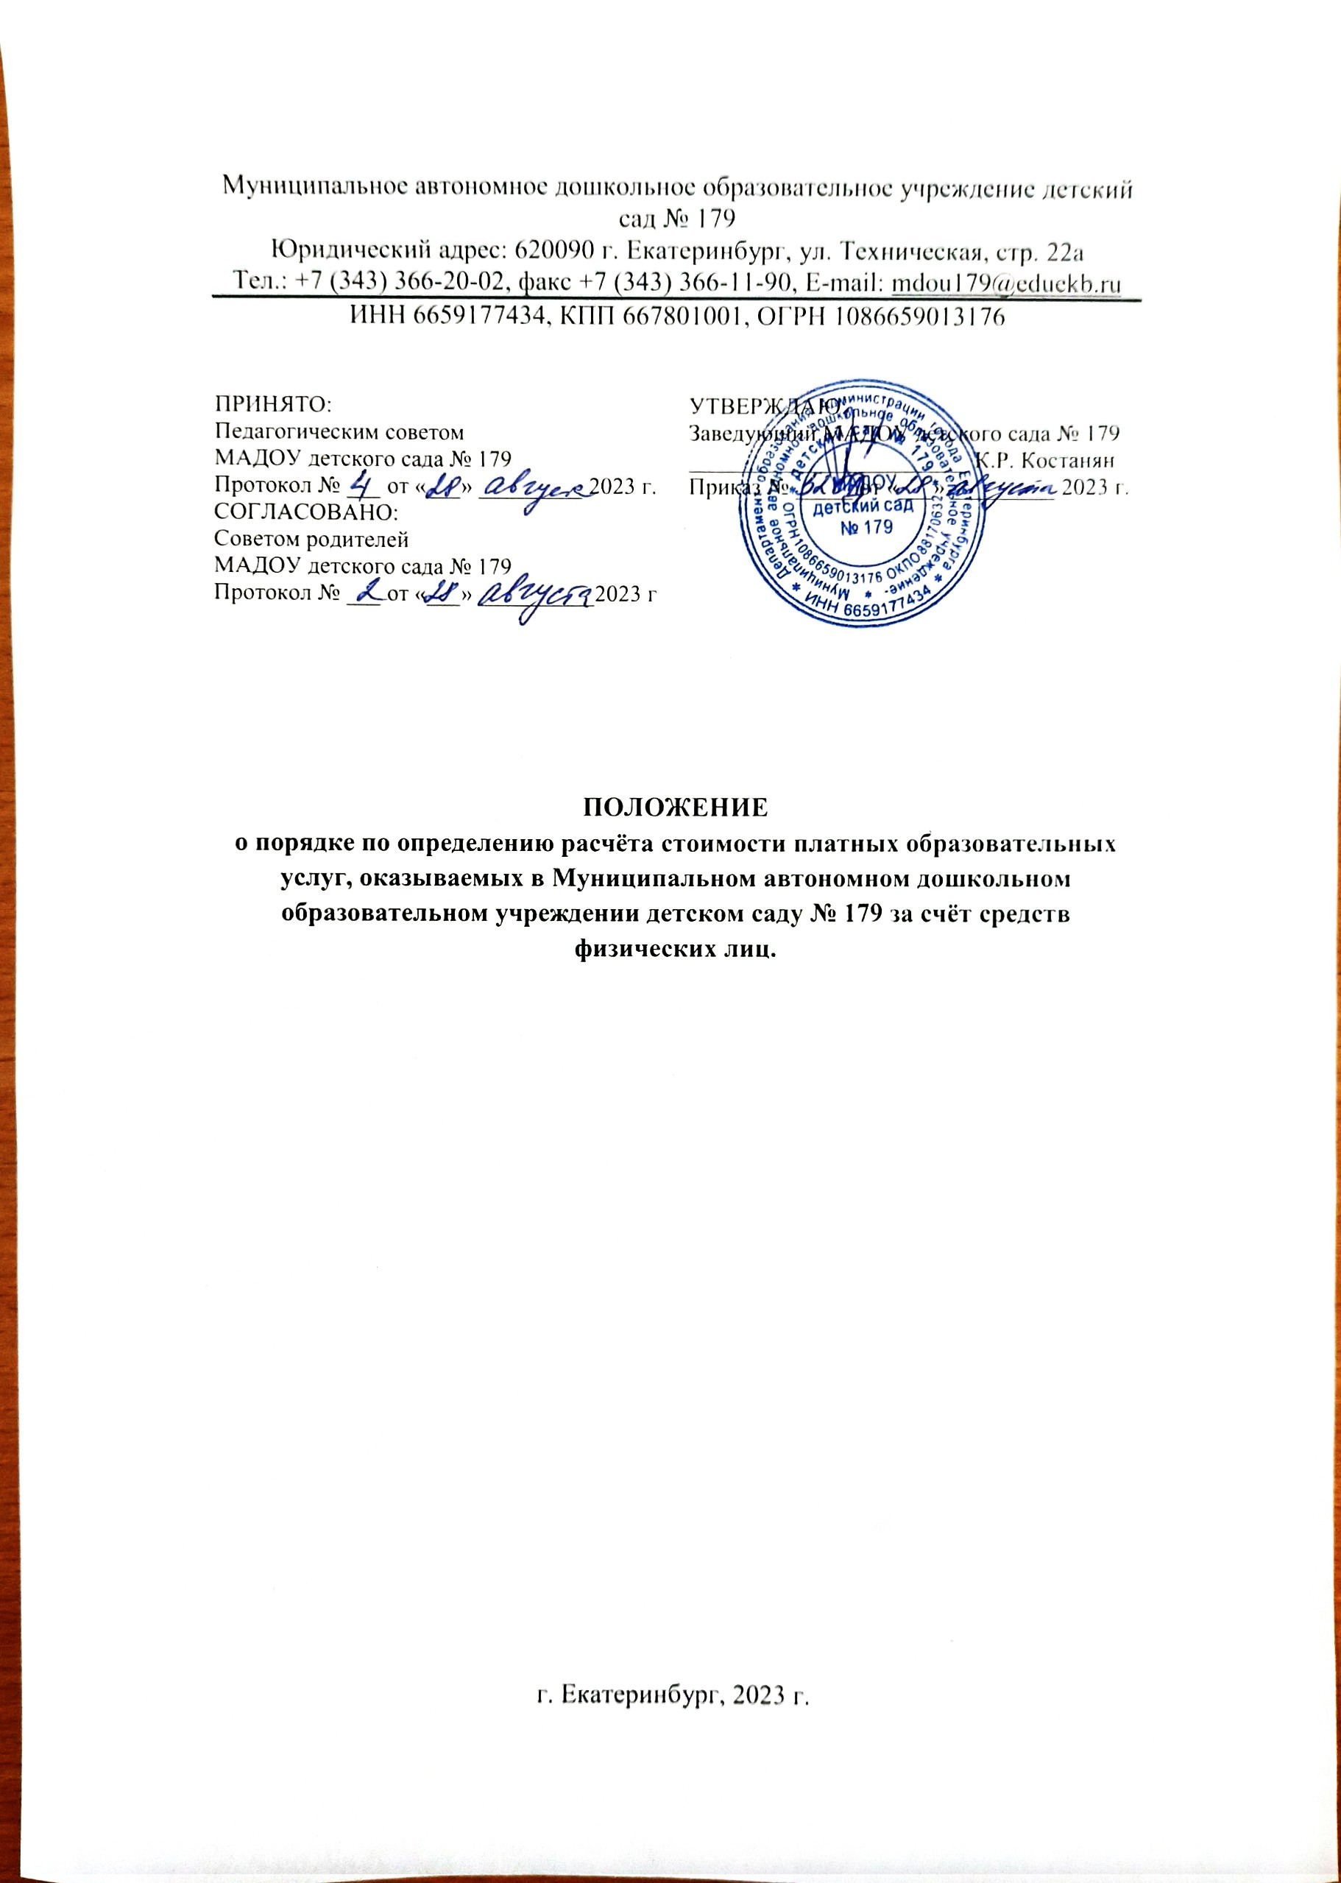
Порядок по определению расчёта стоимости платных образовательных
услуг, оказываемых в Муниципальном автономном дошкольном
образовательном учреждении детском саду № 179 за счёт средств
физических лиц.

- Общие положения.

  - Настоящий Порядок определяет расчёт стоимости платных образовательных услуг, оказываемых в Муниципальном автономном дошкольном образовательном учреждении детском саду № 179 (далее МАДОУ) за счёт средств физических лиц (далее - платные услуги).
Данный Порядок предназначен для:
- введения механизма формирования цен на платные услуги;
- обеспечения возможности планирования финансово - экономических показателей, мониторинга их выполнения;
- обеспечения условий для окупаемости затрат МАДОУ на оказание платных услуг.
  - Платные образовательные услуги в МАДОУ предоставляются в соответствии с Правилами оказания платных услуг, утверждёнными Постановлением Правительства РФ от 15.08.2013 № 706.
  - Платные услуги не могут быть оказаны вместо услуг установленных муниципальным заданием, финансовое обеспечение которых осуществляется за счёт бюджета.
  - Перечень платных услуг и порядок их предоставления определяется Уставом МАДОУ локальными актами МАДОУ (по согласованию с учредителем).
  - Платные услуги предоставляются потребителям на основании заключаемого с МАДОУ договора.
  - Размер платы определяется на основе расчёта экономически обоснованных затрат, необходимых для оказания соответствующих платных услуг, с учётом требований к качеству оказания платных услуг и конъюнктуры рынка, а также с учётом возможности развития и совершенствования образовательного процесса и материальной базы.
  - Конкретная стоимость платной услуги, работы устанавливается руководителем МАДОУ с учётом настоящего Порядка.

- Формирование цены на платные услуги.

  - Формирование цены на платные услуги основано на принципе полного возмещения затрат МАДОУ на оказание платных услуг, при котором цена складывается на основе стоимости затраченных на её осуществление ресурсов.
  - При расчёте цены платной услуги на одного обучающегося (воспитанника) количество потребителей данного вида платных услуг определяется одним из методов расчёта:
- максимально возможного количества обучающихся (воспитанников) по данному виду платных услуг, рассчитанного в соответствии с наполняемостью групп;
- планируемого количества обучающихся (воспитанников) по данному виду платных услуг;
- количества обучавшихся (воспитанников) в предшествующем периоде.
  - При формировании цены за платные услуги учитываются следующие статьи затрат МАДОУ при оказании услуги:
- оплата труда основного.административно - хозяйственного и прочего обслуживающего персонала;
- начисления на оплату труда;
- приобретение предметов снабжения, инвентаря и расходных материалов;
- командировочные расходы, связанные с оказанием платных услуг;
- расходы на содержание имущества;
- транспортные расходы;
- расходы на услуги связи;
- расходы на коммунальные услуги;
- расходы по уплате налогов в соответствии с Налоговым кодексом Российской Федерации;
- прочие расходы.
  - Затраты группируются по видам расходов в разрезе групп затрат:
а) прямые затраты, напрямую относимые на себестоимость готовой продукции, работ, услуг;
б) накладные расходы производства готовой продукции, работ, услуг;
в) общехозяйственные расходы;
При оказании одного вида платной услуги все затраты, непосредственно связанные с её выполнением, относятся к прямым затратам и списываются на себестоимость оказания данной услуги.
Распределение накладных расходов производится пропорционально объёму начисленных доходов от реализации платной услуги.
Общехозяйственные расходы МАДОУ распределяются на себестоимость оказанных работ, услуг пропорционально объёму начисленных доходов от реализации платной услуги, а в части не распределяемых расходов - на увеличение расходов текущего финансового года.
  - Цена платной услуги в расчёте на одного потребителя (ЦУ) в месяц определяется как частное от деления общей стоимости услуги по соответствующему виду платных услуг к общему количеству потребителей данного вида платных услуг (ОБ) и количества месяцев оказания платной услуги (КМ):

ЦУ = ОСУ/ОБ/КМ, где

ОСУ - общая стоимость платной услуги на год;
ОБ - количество потребителей, желающих получать данную услугу;
КМ - количество месяцев оказания платной услуги.

Общая стоимость платной услуги (ОСУ). всего

ОСУ = СБ + ПП, где

СБ - себестоимость оказания данного вида услуги;
ПП - планируемая прибыль.

- Себестоимость оказания платной услуги (СБ).

  - Для расчёта себестоимости платных услуг (СБ) затраты группируются в соответствии с их экономическим содержанием по следующим укреплённым элементам:

СБ = ПЗ + НР + ОБХР, где

ПЗ - прямые затраты, учитываемые по вилам расходов в соответствии с учётной политикой учреждения;
НР - накладные расходы, учитываемые по видам расходов в соответствии с учётной политикой учреждения;
ОБХР - общехозяйственные расходы, учитываемые по видам расходов в соответствии с учётной политикой учреждения;

  - Прямые затраты (ПЗ)

К прямым затратам относятся затраты, непосредственно связанные с оказанием платной услуги и потребляемые в процессе её оказания согласно учётной политики учреждения.

ПЗ = ОЗП (общ) + МЗ, где

Расходы на оплату труда педагогических работников, участвующих в процессе оказания платных услуг:

ОЗП (общ) = (ОЗП (пед) + НЗП) х КМ + ОЗП (отп), где

ОЗП (общ) - фонд оплаты труда педагогических работников, непосредственно участвующих в оказании платной услуги;
ОЗП (пед)- заработная плата в месяц педагогических работников учреждения, непосредственно участвующих в оказании платной услуги:
ОЗП (пед) = (СТчас х Кчас) х Кпов, где:
СТчас - зарабтная плата в час, из расчёта минимальный оклад учителя (педагога)/недельную нагрузку/на количество недель.

При наличии у педагога квалифицированной категории стоимость часа увеличивается на:
25% - при наличии высшей квалификационной категории;
20% - при наличии первой квалификационной категории;
10% - при наличии второй квалификационной категории;
15% - для педагогических работников лицеев и гимназий.
Стимулирующие выплаты устанавливаются в пределах 20-40% в зависимости от востребованность услуги.
При расчёте заработной платы применяются выплаты, предусмотренные районным регулированием (уральский коэффициент - 15%).
Кчас - количество часов в месяц, в течение которых оказывается платная услуга. Количество часов платной услуги рассчитывается в соответствии с утверждённым учебным планом образовательного учреждения по оказанию конкретной платной услуге;
Ккор. - для обеспечения уровня заработной платы педагогических работников с учётом наличия средств, предусмотренных на опалу труда, учреждение может установить корректирующий коэффициент ха востребованность услуги.

ОЗП (отп) - резерв для обеспечения выплаты отпускных:

ОЗП (отп) = (ОЗП (год) / ПУ (мес) / К) х К дней, где

ОЗП (год) - планируемая заработная плата педагогических работников на период оказания услуги;
ПУ (мес) - количество месяцев оказания платной услуги;
К - коэффициент 29.3;
Кдней - количество дней отпуска.
НЗП - месячный фонд начислений на оплату труда педагогических работников учреждения, непосредственно участвующих в оказании услуги:

НЗП = (ОЗП (пед) + ОЗП (отп)) х К, где

К - коэффициент, учитывающий размер страховых взносов отчисляемых с заработной платы (в соответствии с законодательством).
КМ - количество месяцев оказания услуги.

- Материальные запасы (МЗ) используемые непосредственно в процессе оказания платной услуги.
Материальные запасы рассчитываются на основе фактических затрат за предшествующий период, с учётом изменения цен и контингента обучающихся. При отсутствии данного вида услуги в предшествующем периоде расчёт материальных запасов осуществляется по планово - нормативным показателям (количества обучающихся, количества необходимых материальных запасов и их фактической стоимости).

  - Накладные расходы (НР)

НР = УС + ТР + КП + АО + РСИ + МЗ + НИ + НЗ + Нтр, где

УС - услуги связи;
ТР - на транспортные расходы;
КП - на коммунальные платежи;
АО - амортизационные отчисления по имуществу;
РСИ - расходы на содержание имущества, используемого при оказании услуги (ремонт имущества, обслуживание пожарной сигнализации, вентиляции, приборов учёта, другие расходы на содержание имущества, ремонт помещений и пр.);
МЗ - материальные запасы, рассчитываются на основе фактических затрат за предшествующий период, с учётом изменения цен;
НИ - расходы на уплату налога на имущества;
НЗ - расходы на уплатц земельного налога;
Нтр - расходы на уплату транспортного налога.
При отсутствии конкретного вила расходов в предшествующем периоде расчёт осуществляется по планово - нормативным показателям.

Расчёт накладных расходов производится пропорционально объёму доходов, полученных от платных услуг в общей сумме доходов учреждения с применением коэффициента распределения (КР).

КР = ДПУ (год) / ДОХ (общ). где

ДПУ (год) - доходы от платной услуги (предшествующий год);
ДОХ (общ) - общий доход учреждения в соответствии с планой ФХД.

ДОХ (общ) = МЗ + ДПУ (год), где

МЗ - субсидия на выполнение муниципального задания;
ДПУ (год) - доходы от платной услуги (предшествующий год).

Накладные расходы в разрезе конкретной услуги;

НРу = (Рп х КР) / Чобщ х Чусл, где

НРу - накладные расходы в разрезе конкретной услуги;
Рп - расходы предшествующего года по каждой статье затрат;
КР - коэффициент распределения;
Чобщ - общее количество часов платных услуг в год;
Чусл - количество часов в год по конкретной услуги.

Амортизационные отчисления (АО) - рассчитываются на оборудование, используемое непосредственно для оказания платной услуги.
Сумма амортизации рассчитывается пропорционально занятости оборудования в оказании конкретной услуги:

АО = (Со х На)/(Д х Ч) х Т, где

Со - стоимость оборудования;
На - годовая норма амортизации;
Д - число рабочих дней в предшествующем году;
Ч - количество часов работы оборудования в день;
Т - время работы оборудования, необходимого для оказания услуги (часы).

  - Общехозяйственные расходы (ОБХР):

ОБХР = ЗПАУП + ОУ + ПЗ, где

ЗПАУП - фонд оплаты труда работников учреждения, не принимающих непосредственного участия, не принимающих непосредственного участия при оказании услуги (административно - управленческого, административно - хозяйственного и прочего обслуживающего персонала).

ЗПАУП = (ОЗП(адм) + НЗП) х КМ + ОЗП(отп), где

ОЗП(адм) - заработная плата в месяц административно - управленческого, административно - хозяйственного и прочего обслуживающего персонала.
Фонд заработной платы административно - управленческого персонала (АУП) может составлять 20% - 30% от фонда заработной платы педагогического персонала. Фонд заработной платы обслуживающего персонала может составлять 10% - 20% от фонда заработной платы педагогического персонала. Стимулирующие выплаты устанавливаются в пределах 20-40% в зависимости от востребованность услуги. При расчёте заработной платы применяются выплаты, предусмотренные районным регулированием (уральский коэффициент - 15%).
ОЗП(отп) - резерв для обеспечения выплаты отпускных.

ОЗП (отп) = (ОЗП(год)/ПУ(мес)/К) х К дней, где

ОЗП(год) - планируемая заработная плата работников не принимающих непосредственного участия при оказания услуги (административно - управленческого, административно - хозяйственного и прочего обслуживающего персонала) на период оказания услуги;
ПУ(мес) - количество месяцев оказания платной услуги;
К - коэффициент 29.3;
Кдней - количество дней отпуска.

НЗП - месячный фонд начислений на оплату труда работников, не принимающих непосредственного участия при оказании услуги (административно - управленческого, административно - хозяйственного и прочего обслуживающего персонала).

НЗП = (ОЗП(адм) + ОЗП(отп)) х К. где

К - коэффициент, учитывающий размер страховых взносов, отчисляемых с заработной платы ( в соответствии с законодательством);
КМ - количество месяцев оказания услуги;
ОУ - на охрану учреждения;
ПЗ - прочие затраты на общехозяйственные нужды (услуги банка, командировочные расходы и т.п.)

Расчёт общехозяйственных расходов (ОУ, ПЗ) производятся пропорционально объёму доходов, полученных от платных услуг в общей сумме доходов учреждения с применением коэффициента распределения (КР).

КР = ДПУ(год) /ДОХ(общ), где

ДПУ (год) - доходы от платной услуги (предшествующий год);
ДОХ (общ) - общий доход учреждения в соответствии с планом ФХД.

ДОХ(общ) = МЗ + ДПУ(год), где

МЗ - субсидия на выполнение муниципального задания;
ДПУ(год) - доходы от платной услуги (предшествующий год).

Общехозяйственные расходы (ОУ, ПЗ) в разрезе конкретной услуги рассчитываются следующим образом;

ОБХРу = (Рп х КР) / Чобщ х Чусл, где

ОБХРу - общехозяйственные расходы (ОУ, ПЗ) в разрезе конкретной услуги;
Рп - расходы предшествующего года по каждой статье затрат;
КР - коэффициент распределения;
Чобщ - общее количество часов платных услуг в год;
Чусл - количество часов в год по конкретной услуги.

При отсутствии конкретного вида расходов в предшествующем периоде расчёт осуществляется по планово - нормативным показателям.

Общехозяйственные расходы учреждения за отчётный период (месяц), в соответствии с учётной политикой, распределяются на себестоимость оказанных услуг (выполненных работ), а в части нераспределенных расходов (на оплату аудиторских, консультационных и информационных услуг) - на увеличение расходов текущего финансового года.

4Планируемая прибыль (ПП)

ПП = СБ х Ре, где

СБ - себестоимость оказания единицы услуги в год;
Ре - уровень рентабельности (%). применяемый при формировании цены на конкретную платную услугу и определяется:

Ре = (ПУ/СБ) х 100, где

ПУ - необходимая прибыль (руб.), размер которой рассчитывается исходя из потребностей в необходимых и экономически обоснованных средствах на развитие материально - технической базы, с учётом платёжеспособности потребителей.

С целью сдерживания резкого роста цен устанавливается предельный уровень рентабельности е более 50%.

5Дискриминация цен на платные услуги

Учитывая специфику формирования спроса на различные виды платных услуг, МАДОУ может устанавливать различные цены на одну и ту же услугу (ценовая дискриминация) в зависимости от изменения спроса.
Применение пониженной цены допустимо, если предполагается, что экономический эффект достигается путём дотирования менее престижных видов услуг за счёт применения понижающих коэффициентов к усреднённой цене с одновременным перераспределением разницы в ценах за счёт повышения цены на услуги, пользующиеся повышенным спросом.
Основания и порядок снижения стоимости услуг, работ устанавливается локальным актом МАДОУ.
Цена услуги с учётом коэффициента дискриминации определяется по формуле:

ЦУ = (ОСУ/ОБ/КМ) х Кд, где

ОСУ - общая стоимость конкретной услуги на год;
ОБ - количество потребителей, желающих получать данную услугу;
КМ - количество месяцев оказания услуги;
Кд - коэффициент дискриминации.
Коэффициент рассчитывается МАДОУ самостоятельно и утверждается приказом руководителя.

